关于大学生兵役登记的通知及具体操作

前言：今年12月31日之前所有年满18周岁的中国男性公民均有兵役登记的义务，并确保填写信息真实有效。

具体步骤如下：

1、登录“全国征兵网”，网址：<http://www.gfbzb.gov.cn/>，点击右侧：兵役登记（男兵）

2、点击“进行兵役登记”

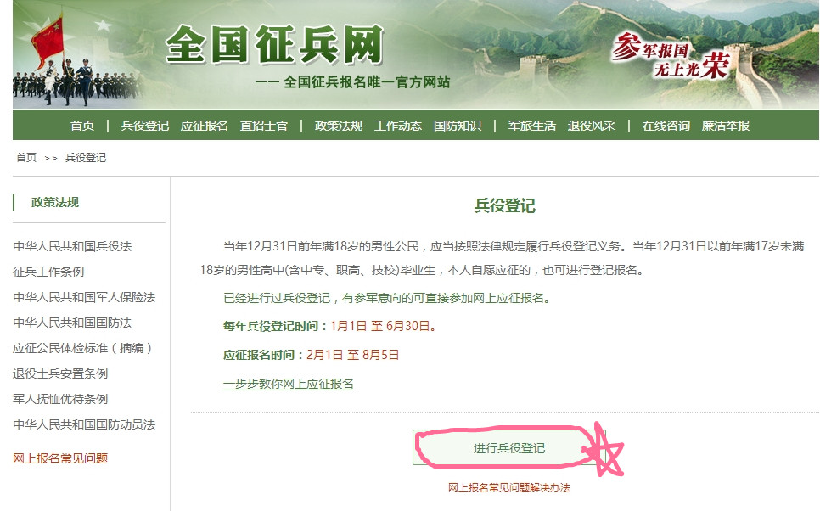

3、登录账号为“学信网”账号和密码，如果没有注册过，点击“注册”。特别提醒：学信网是教育部制定唯一网站，大学生毕业后相关学历查询，打印等跟毕业生相关的信息，都通过这个网站进行操作，用人单位也是通过这个网站查询学生的学位和学历情况，等到毕业的时候，很多资料都来源于此，故注册账号后，必须牢记账号和密码，丢失比较麻烦。

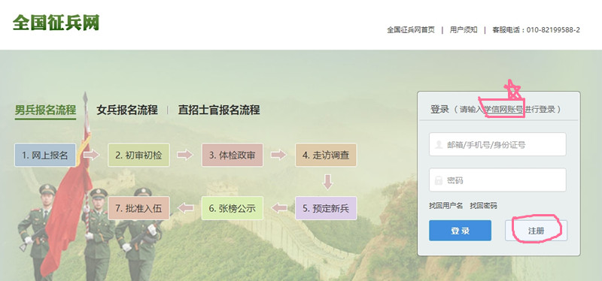

4、以下是注册界面，带“\*”的为必填项，其他为选填项，填好后“立即注册”

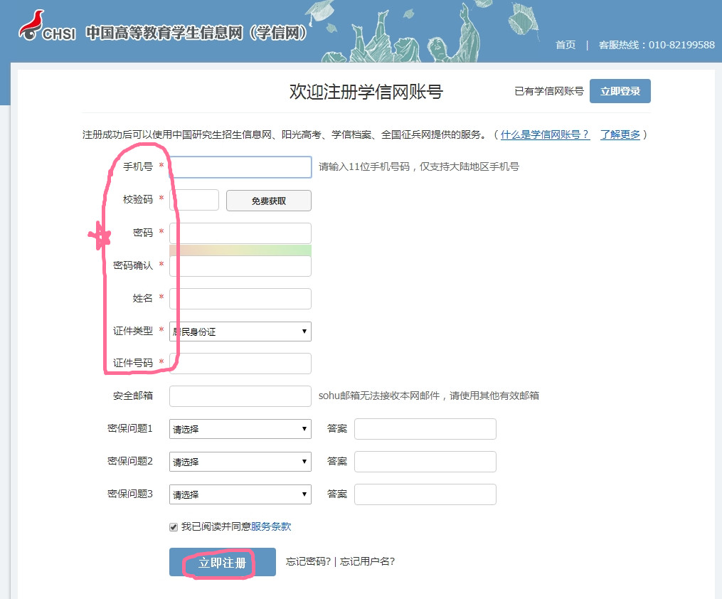

5、进入界面，选择“全国征兵网”

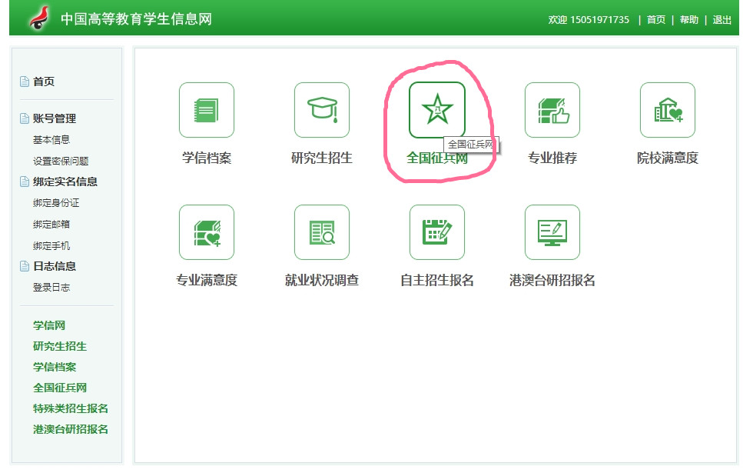

6、进行基本信息填写，其中，学校名称统一写“河海大学”，入学日期和毕业日期准确到月即可，一般入学为9月初，毕业未6月底，点击“信息无误”

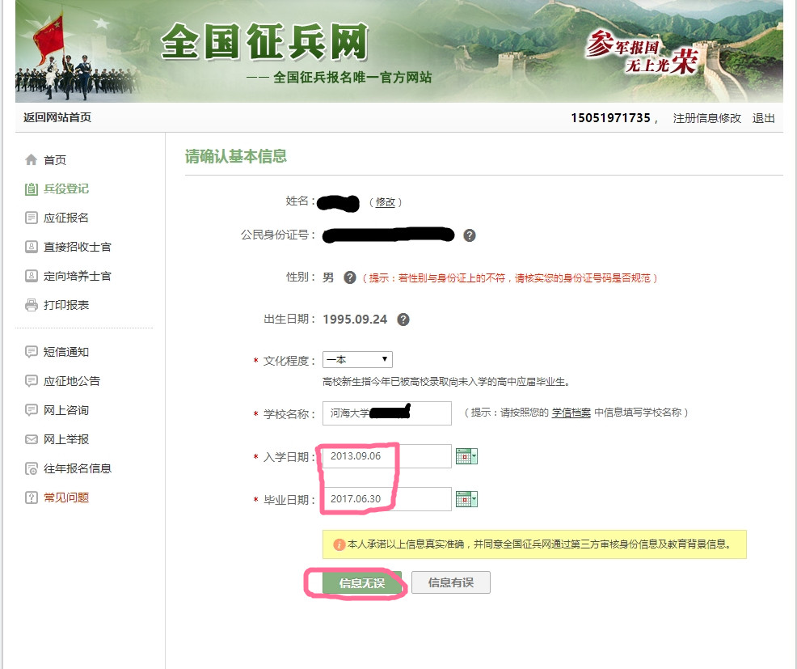

7、信息核实后，点击“学籍学历信息无误”

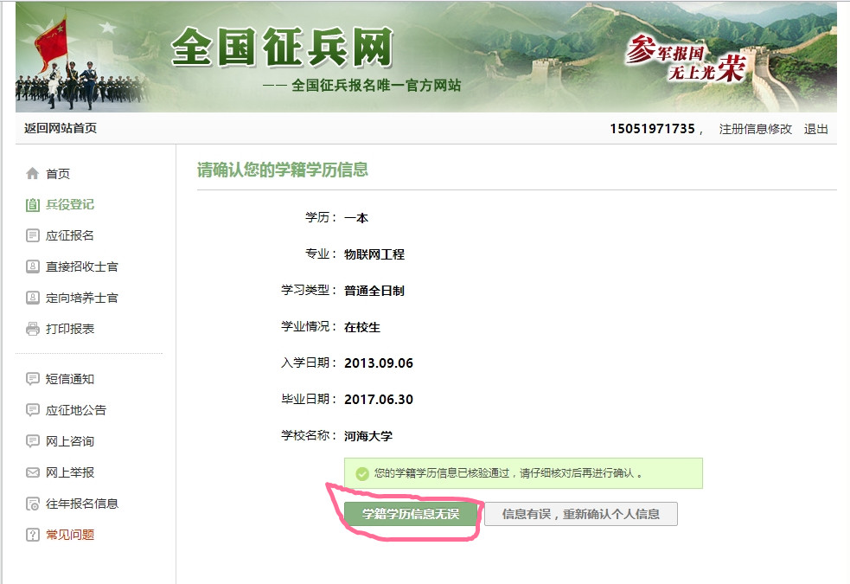

8、点击“我已阅读兵役登记须知”

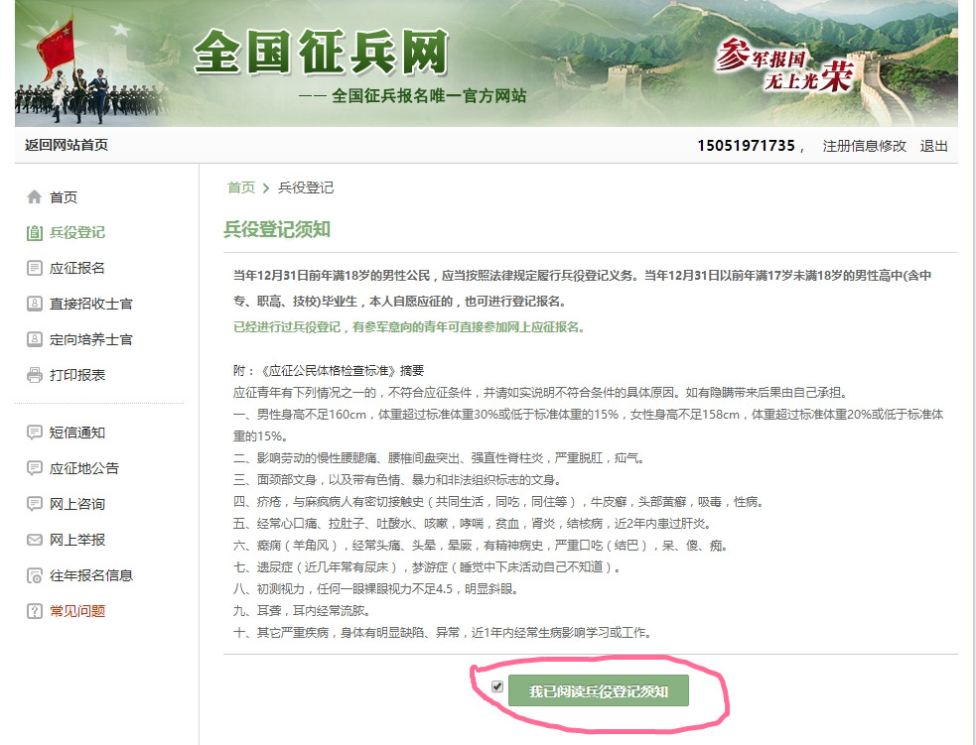

9、进行登记填写。1、民族政治面貌正确选择，2、常住户籍所在地一律选择常州市新北区河海大学常州校区，3、从业类别为学生，4、学校所在地选择常州市新北区河海大学常州校区，5、真实填写，家庭住址和户口本一致或者为实际居住地址，6、选择应征地一律为常州市新北区河海大学常州校区，7、参军意愿随便选，8、是否符合应征条件，根据自己情况选择（后面附应征条件），9、最重要：选择“只进行兵役登记”，除非打算今年应征入伍的点击“参加”

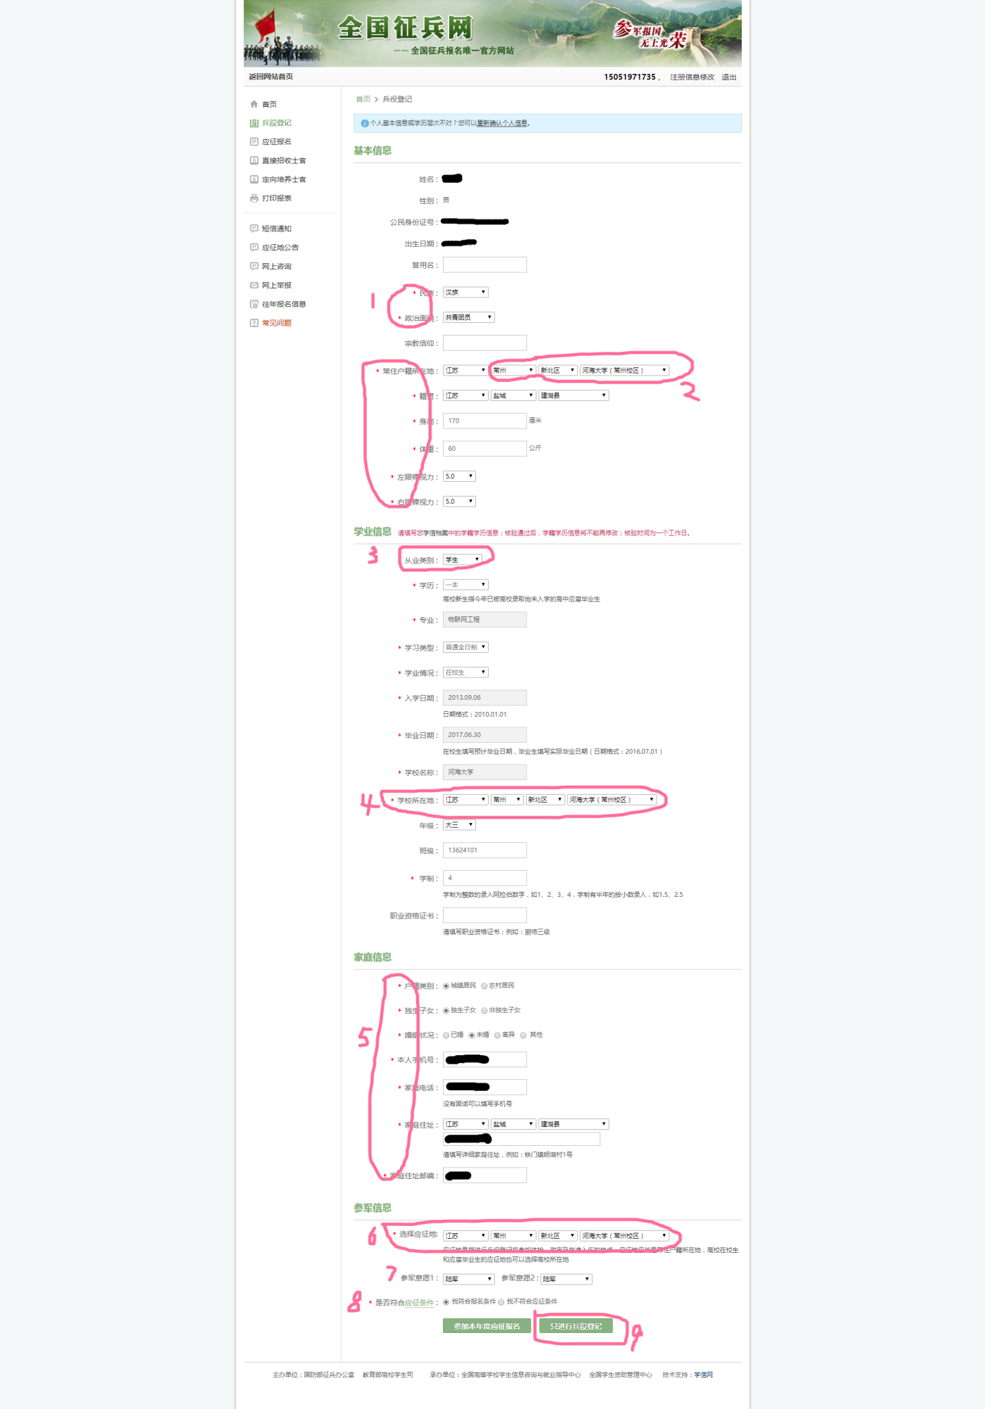

10、出现这个界面就是已经登记结束。1、不需要点击任何选项，2、照片可传可不传，3、最后点击退出系统，以免被窃取账号和密码。

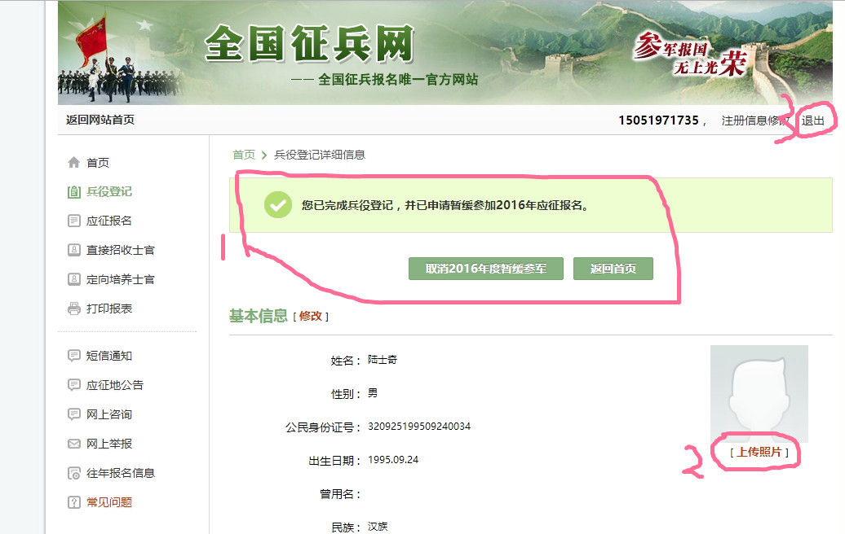

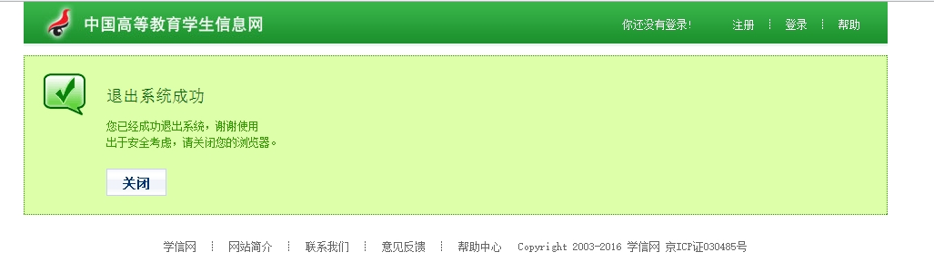

附：

一、征兵条件：

1、学历：被高等学校录取的新生、在读学生、毕业生

2、年龄：截止到2016年12月31日，年满18周岁-22周岁的男青年

3、基本身体条件：身高：160cm，体重：不超过标准体重（标准体重=身高-110）的30%，不低于体重的15%，视力：右眼裸视力不低于4.6，左眼裸视力不低于4.5。准分子激光手术半年以后，无并发症。

二、登记要求：所有年满18周岁的男青年，无论是否符合征兵条件，都需要登记，再根据自己的情况，在申请过程中，选填“符合”或“不符合”

三、登记过程中遇到任何问题，及时跟辅导员反应，确保登记成功；

四、登记时间：5月30号之前，所有男性学生必须完成登记，后台可以看到哪些人没有登记，这是公民义务，请务必配合完成。